Отчет МБДОУ «ЦРР-Д/С №14 Ласточка»
по проведенным мероприятиям в рамках Декады науки
( с 20 января по 1 февраля 2021 года)
МБДОУ «ЦРР-Д/С №14 Ласточка» | Предметное направление | Мероприятия | Кол-во участников
1.Младшая группа «Смешарики»  2.Младшая группа «Дюймовочка»  3.Средняя группа «Аленький цветочек»  4.Средняя группа «Золушка»  5.Старшая группа «Солнышко»  6.Старшая группа «Буратино» | Образовательная область «Познавательное развитие» по экспериментально-исследовательской деятельности с детьми младших, средних и старших групп | 1.НОД на тему: «Волшебница вода»  Цели: познакомить детей с некоторыми свойствами воды; развивать анализирующее восприятие предметов неживой природы; развивать творческое воображение, умение проводить несложные  эксперименты; развивать любознательность, познавательный интерес в процессе  экспериментирования с жидкостями.  2.НОД на тему: «Мутная Вода»  Цель: Формировать представление детей о свойстве воды (прозрачная-непрозрачная, цветная-бесцветная,жидкая-твердая)  3.НОД на тему: «Поможем Малышу»  Цель: Закрепить представления детей о свойствах воды, воздуха и магнита  4.Игры по экспериментальной деятельности с водой  Цель: Формировать представление детей о свойстве воды — жидкое, твердое и газообразное состояние  5.НОД на тему: «Радужная вода»  Цель: Расширять знания детей об свойствах воды по средствам исследования. Объяснить качество воды (цвет, запах, текучесть, вкус), определять и называть основные признаки воды (чистая, грязная, цветная). Развивать внимание, логическое мышление, связную речь, наблюдательность, умение и желание самостоятельно делать опыты, делать выводы.  6.НОД на тему: «Вулканы»  Цель: Познакомить детей с природным явлением — вулканом. | 1. дети группы «Смешарики» - воспитатель Джавадова И.А.  2.дети группы «Дюймовочка» - воспитатель Бейбутова О.А.  3.дети группы «Аленький цветочек» - воспитатель Шахмарданова П.Г.  4.дети группы «Золушка» - воспитатель Надирова А.Д.  5.группа «Солнышко»- воспитатель Касимова Н.Я.  6.дети группы «Буратино» - воспитатель Абасова Р.А.

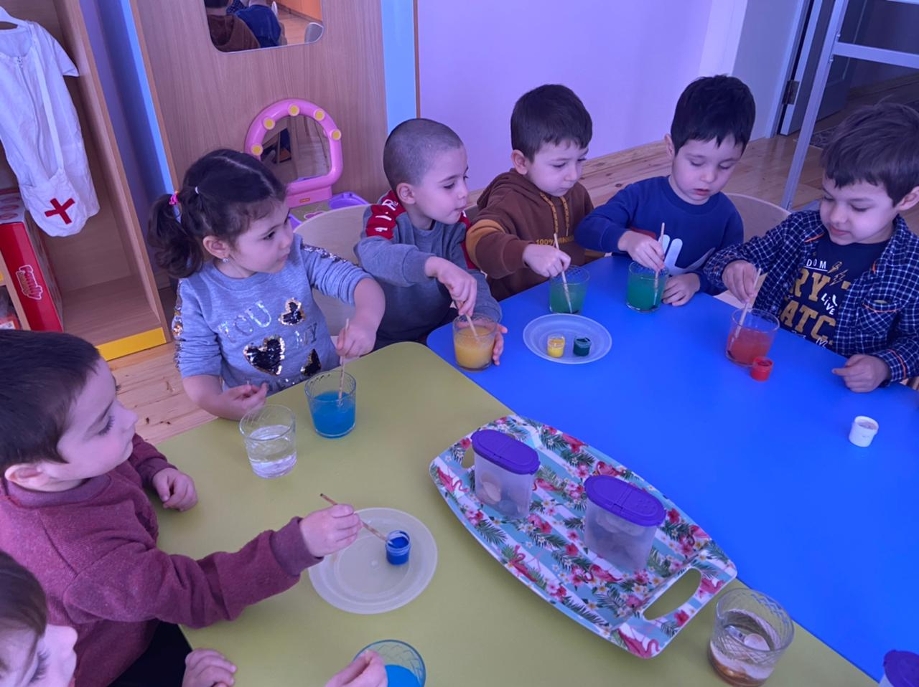

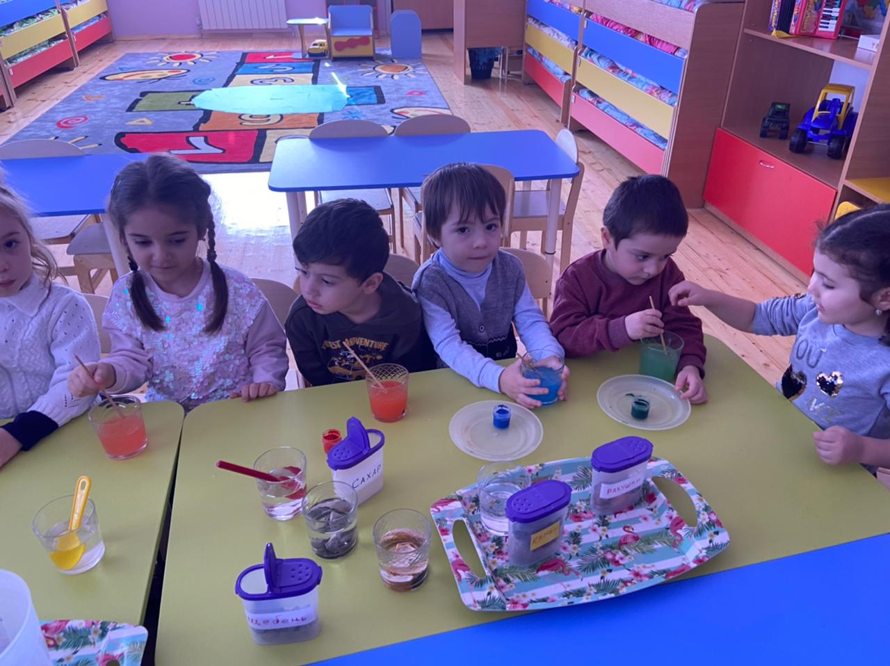

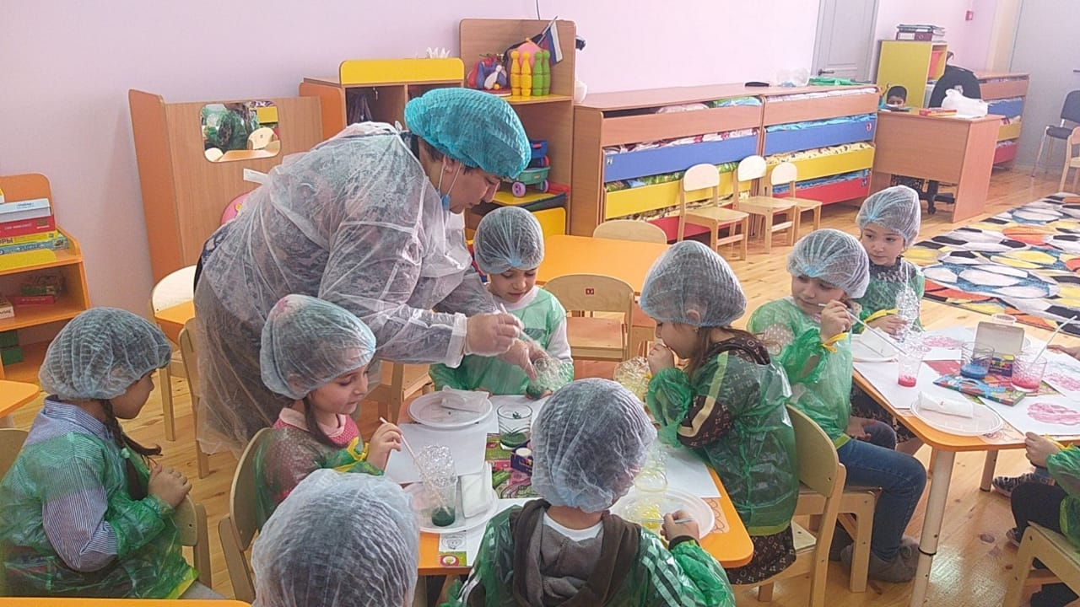
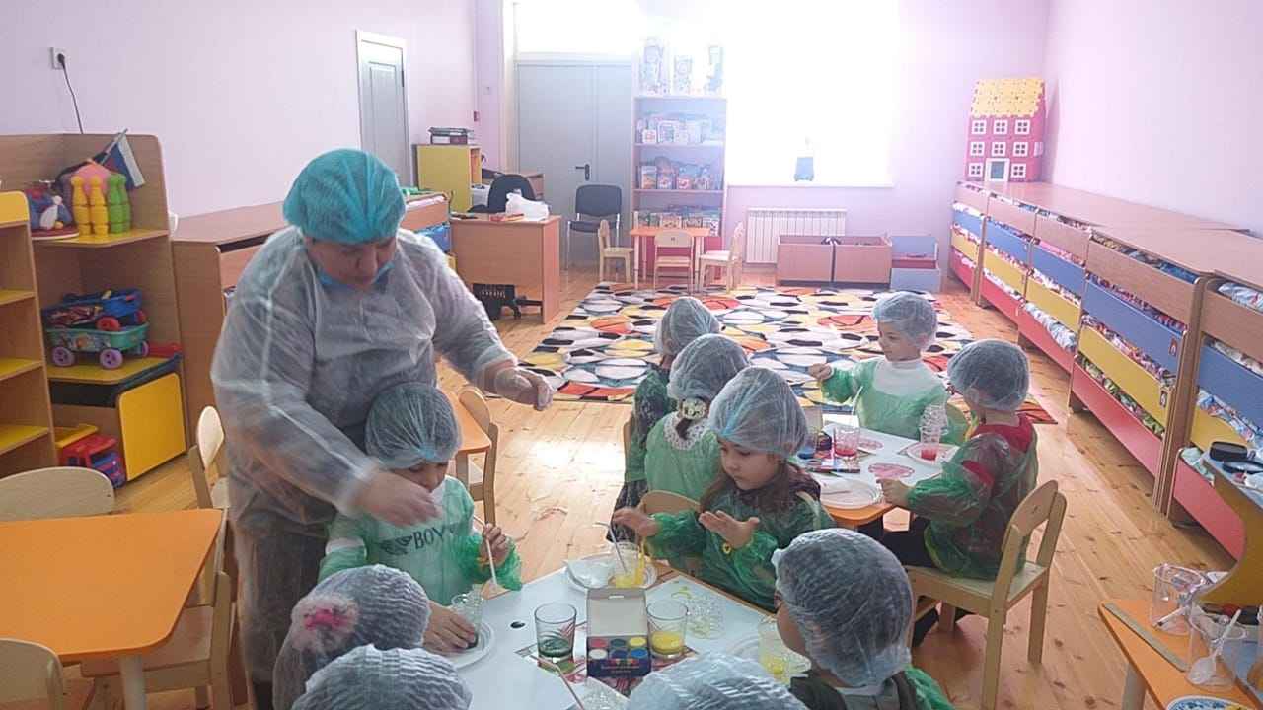

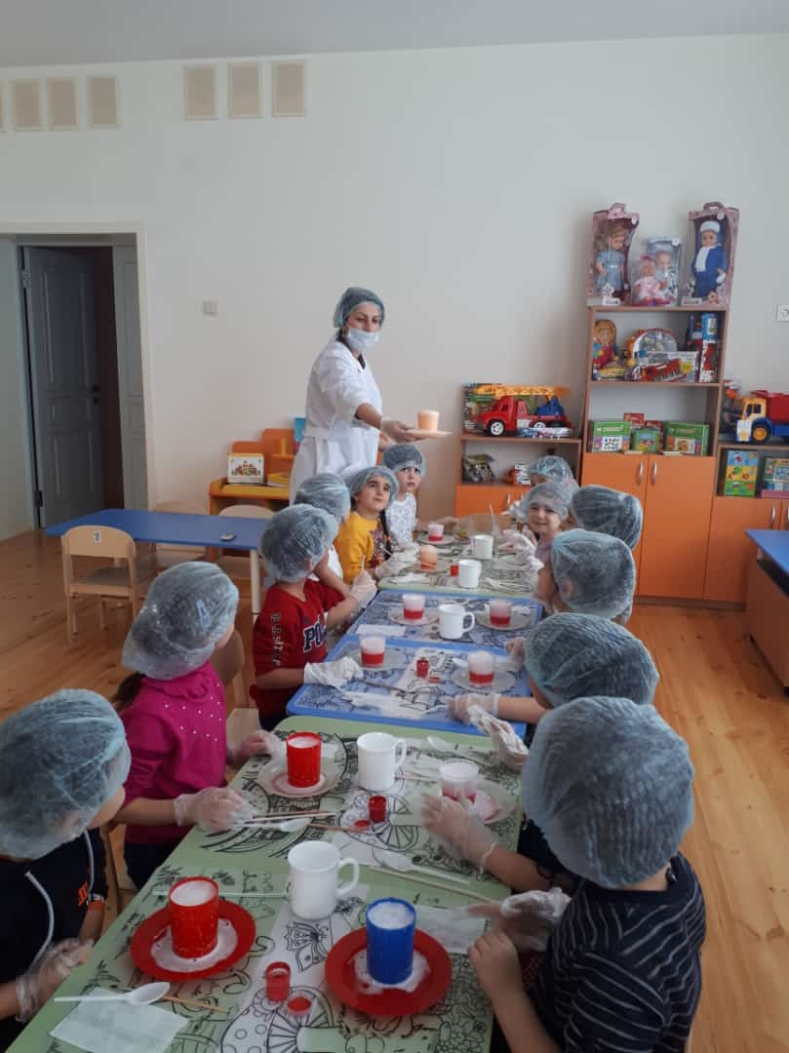
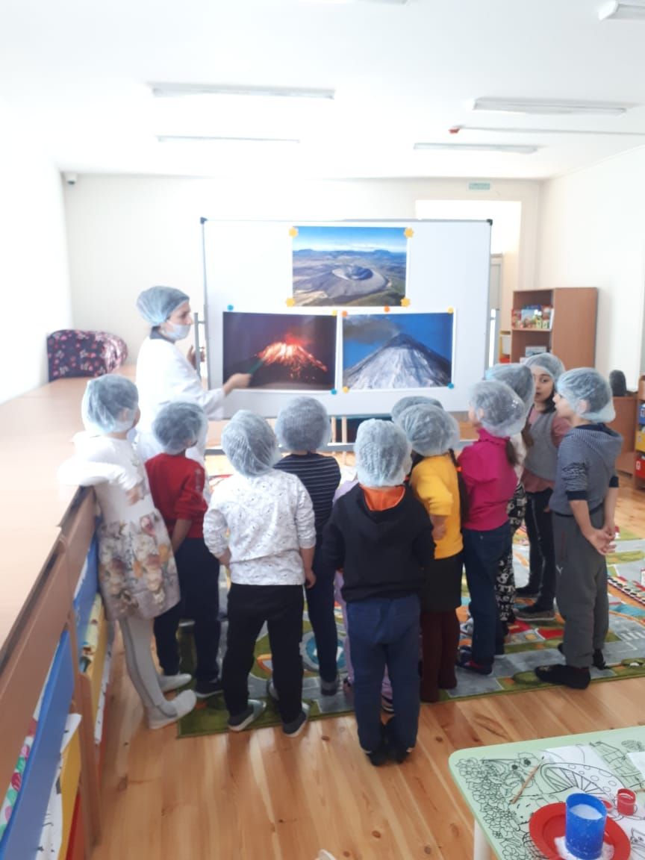

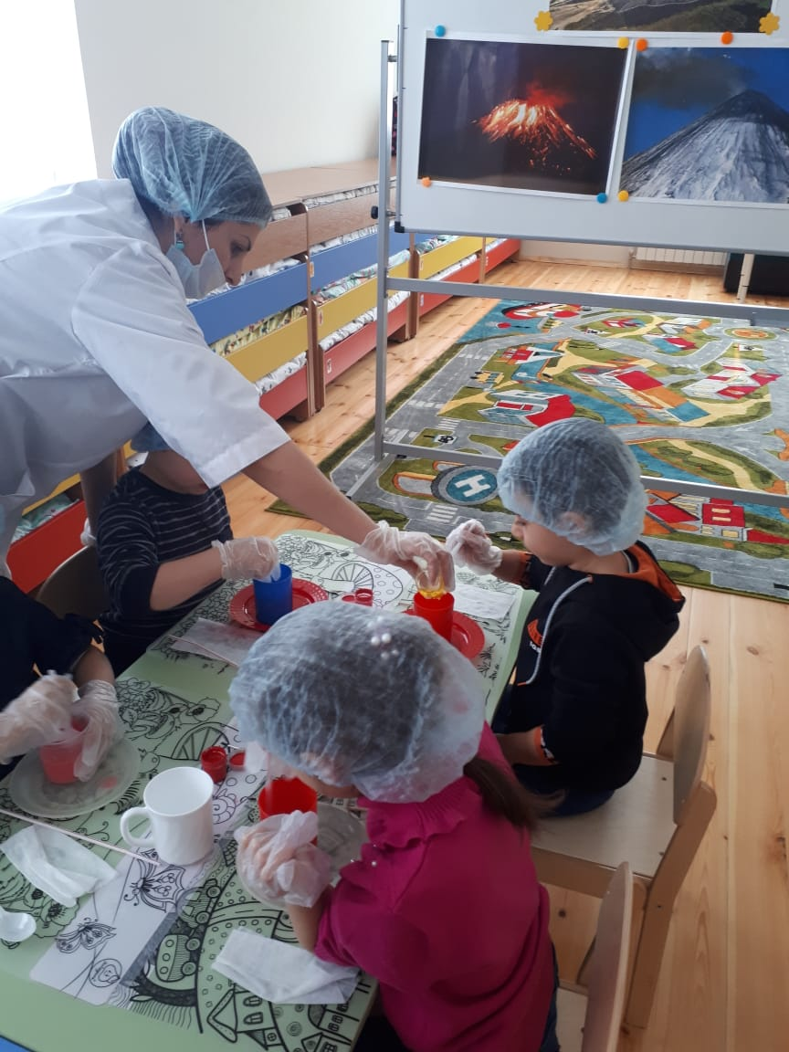
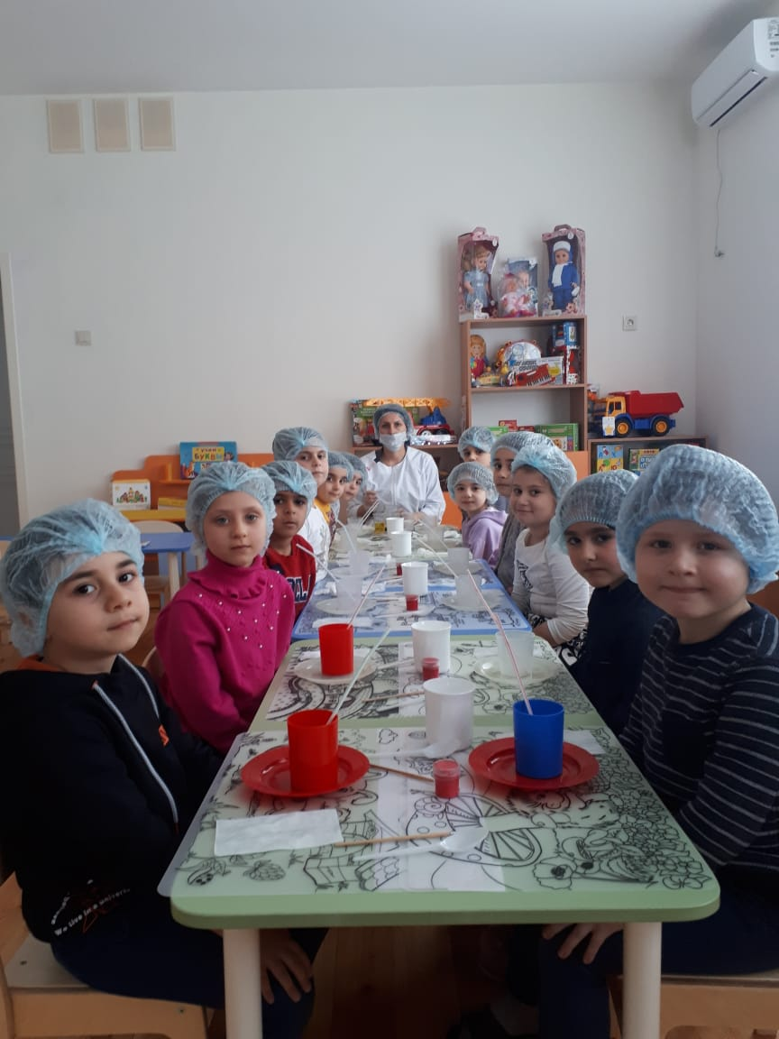

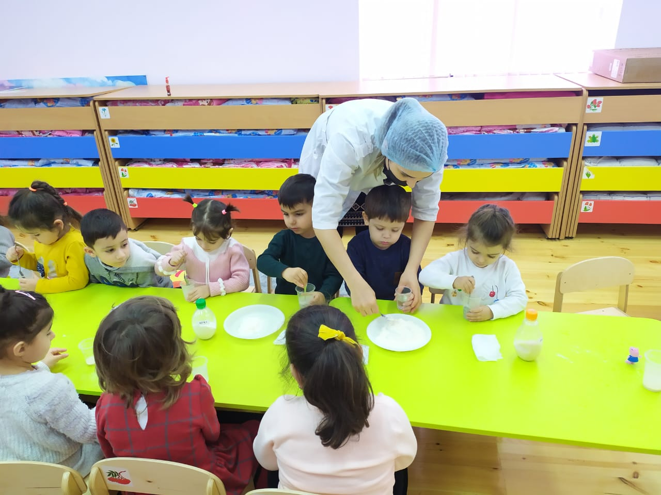

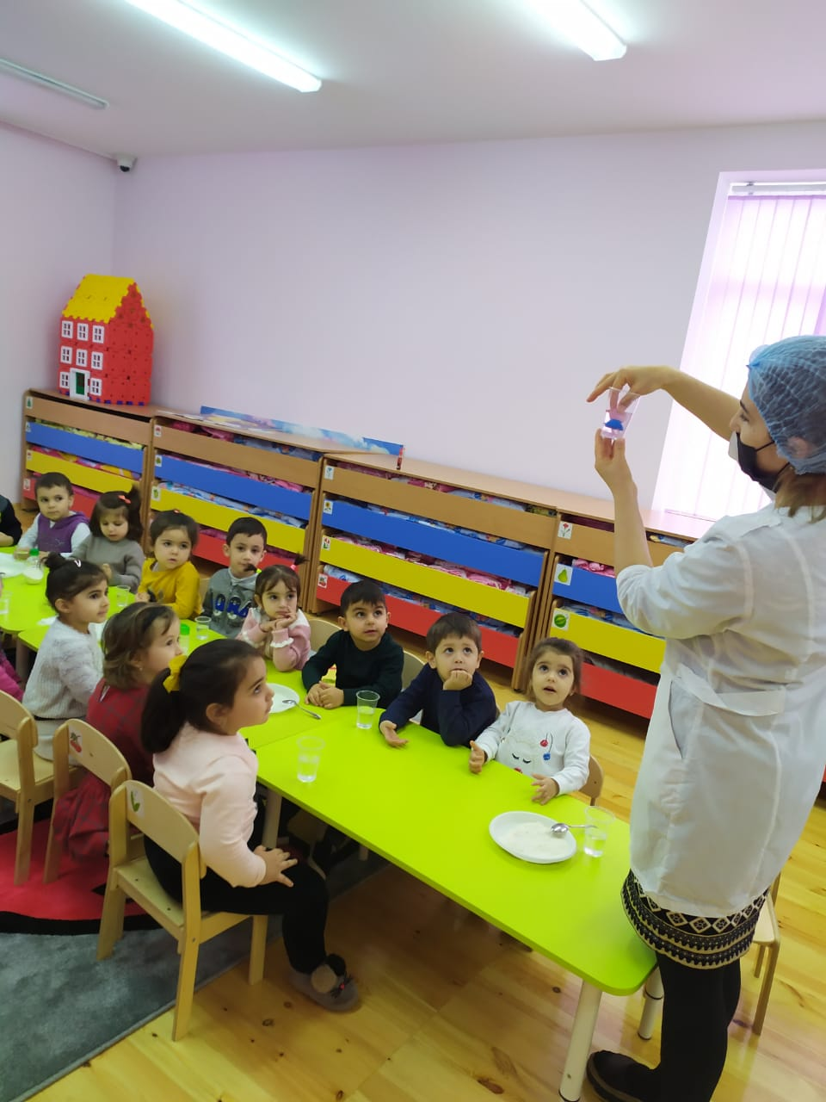
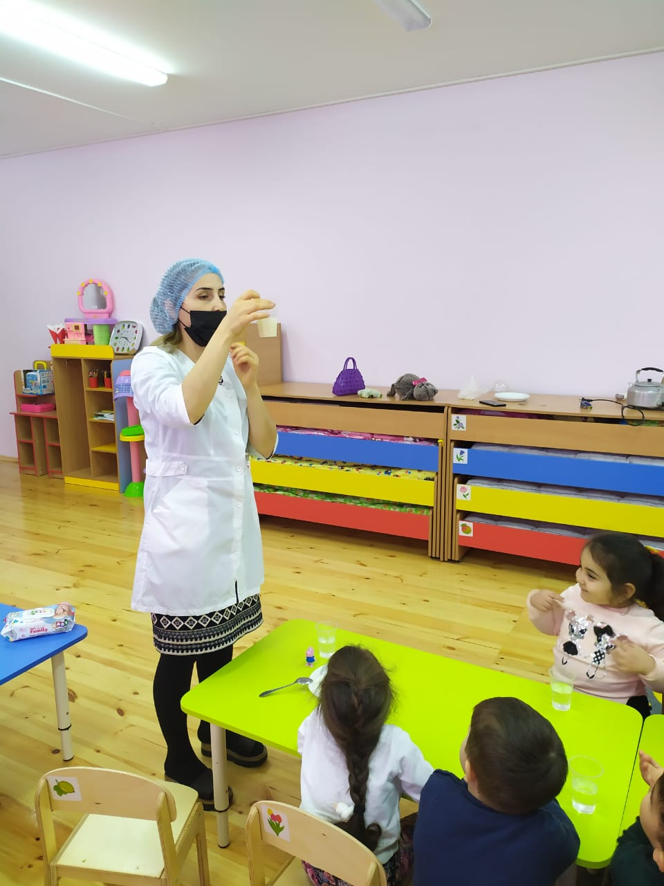

Отчет
МБДОУ «ЦРР-Д/С №14 Ласточка»
по проведенным мероприятиям в рамках Декады науки
( с 20 января по 1 февраля 2021 года)

